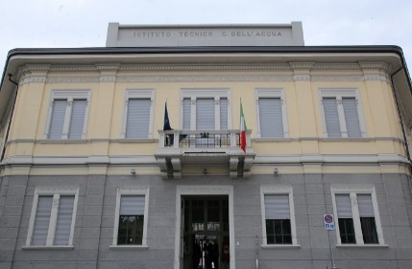**ISTITUTO SUPERIORE STATALE**

**CARLO DELL’ACQUA**

**LEGNANO**

Al Dirigente Scolastico dell’istituto Superiore

C. Dell’Acqua - Legnano

Oggetto: **domanda di passaggio biennio – colloquio**

Il/La sottoscritto/a ____________________________________________ padre/madre dell’alunno/a _______________________________nato/a________a____________________il______________ **chiede**

che il suddetto alunno possa sostenere il colloquio per l’iscrizione alla classe ___________ corso di studi___________________ per l’anno scolastico 2022/23

Si precisa che l’alunno/a nell’a.s. precedente ha frequentato la classe ______________ presso l’Istituto _________________________________________ di ______________ con esito _______________________ lingue straniere studiate_____________

Alunno con disabilità SÌ  NO 

Alunno con DSA SÌ  NO 

DATI GENITORI

Indirizzo Via/Piazza _________________________ n° ______

Comune_______________________________ (Provincia)___________C.A.P______

Email genitore________________________________

Telefono genitore_______________________

Telefono alunno/a_______________________

Consapevole/i delle conseguenze civili e penali in caso di dichiarazione mendace, ai sensi del DPR 445/2000 e ss.mm.ii., dichiara/dichiarano

- di non aver presentato domanda presso altri istituti scolastici e di essere a conoscenza che la presentazione di altre domande rende nullo l’esame;

- di essere consapevole/i che l’istituzione scolastica utilizza i dati contenuti nella presente domanda esclusivamente nell’ambito e per i fini istituzionali propri della scuola ai sensi del D.Lgs. 196/2003.

Data _________________________________ Firma __________________________

Il/a sottoscritto/a______________________________, padre/madre dello/della studente/studentessa, consapevole delle conseguenze amministrative e penali per chi rilasci dichiarazioni non rispendenti a verità, ai sensi del DPR 245/2000, dichiara di aver effettuato la richiesta in osservanza alle disposizioni sulla responsabilità genitoriale di cui agli artt. 316, 337 ter e 337 quater del Codice Civile, che richiedono il consenso di entrambi i genitori.

Data_________________________________ Firma __________________________